中国海洋大学
《可视化技术》2026春季实验报告
实验编号：实验4 可视分析系统-算法集成和AI增强
实验名称：可视分析系统——时空数据动态交互与多视图联动开发
姓名：王哲 许一凡 刘国宁 程传哲
专业班级：大数据科学与技术 软件工程
指导老师：解翠
实验日期：2026年 6月 15日 - 2026年 6月28 日（第14-16周）
提交时间：2026年 6月 28日

一、实验概述
（一）实验目的
1）：理解本实验是 Tamara 四级嵌套模型“算法层”的核心落地实验，并衔接抽象层与任务层，完成可视分析全流程理论闭环。
2）：每人掌握 异腾 ModelArts 的 OBS 数据管理、Notebook 使用、机器学习训练基础能力。
3）：小组掌握 异腾 MindSpore 深度学习训练、模型部署、API 生成。
4）：每人完成 1 种标准时空数据变换，提升数据质量，支撑可视化与机器学习分析。
5）：每人完成 1 种轻量 AI 机器学习模型的训练、推理、结果输出与可视化集成。
6）：小组共同完成 1 种异腾 AI 深度学习模型的训练、部署、API 对接与前端实时可视化展示。
7）：每人将个人图表、交互模块接入小组统一系统，实现图表渲染、高亮、筛选、多视图联动、API 实时调用。
8）：每人独立完成 1 个大分析任务，覆盖 Analyze（高级）、Search（中级）、Query（低级）三级子任务。
9）：第 16 周完成全系统整体调优、交互完善、性能优化、文档规范化与最终项目交付。
（二）实验意义
1）：Tamara 模型完整闭环：以算法层为核心，补齐抽象层与任务层，完成“数据→可视化→交互→分析→AI”全流程训练。
2）：完整使用昇腾 ModelArts、昇腾 MindSpore。
3）：工作量科学合理：每人专注基础算法，小组合力完成深度学习，时间更充裕。
4）：工程化能力训练：多人协作、系统整合、云端开发、流程规范、成果可展示。
5）：能力阶梯提升：在实验 1-3 基础上，从“画图交互”升级为“智能分析系统”。

（三）Tamara 四级嵌套模型对应关系
本实验严格遵循 Tamara 四级嵌套模型框架，从抽象层到设计层实现全栈闭环。各层次的具体映射关系如下表所示：
层次 | Tamara 定义 | 本实验映射
抽象层 | 数据抽象与任务定义 | 全球海洋大气耦合数据集（3600 条记录，6 海域 × 36 月，16 个变量） -> 定义三大任务：异常检测、时空预测、耦合分析
任务层 | 数据结构变换与特征工程 | 缺失值填补（按海域+月份中位数）、IQR 异常检测、Z-score 标准化 -> 派生变量（SST 距平 / OHC 海洋热含量代理 / 风应力）-> PCA 降维至 3 维
算法层 | 可视映射与渲染算法 | D3.js 力导向图 / 热力图 / 地理投影 + ECharts 3D 散点 / 平行坐标 + Plotly 交互图表 + Matplotlib 统计图
设计层 | 交互设计与界面布局 | 四页统一导航 + 多视图联动（刷选 / 缩放 / 悬停） + Query / Search / Analyze 三级交互模式 + Okabe-Ito 色盲友好配色方案

（四）华为昇腾知识点融入说明
● ModelArts：一站式 AI 开发平台，提供云端 Notebook 开发环境、可视化模型训练、在线服务部署与 API 管理。本实验中，全组统一使用 ModelArts 完成数据处理、模型训练和服务发布的完整生命周期。
● OBS（对象存储服务）：用于存储实验所需的原始数据、模型权重文件（autoencoder_weights.ckpt）、归一化参数（autoencoder_norm.json）以及推理结果（autoencoder_results.json）。通过 OBS 桶实现数据在本地与云端之间的高效流转。
● MindSpore：华为自研深度学习框架，本实验基于 MindSpore 实现 Autoencoder 自编码器模型。核心技术栈包括：nn.Cell 模块化网络构建（Encoder / Decoder / Autoencoder）、nn.Dense 全连接层、nn.ReLU 激活函数、nn.MSELoss 损失函数、nn.Adam 优化器、ops.value_and_grad 自动微分、save_checkpoint / load_checkpoint 模型持久化。
● Ascend 昇腾 AI 处理器：为深度学习训练与推理提供算力支持。本实验中因环境限制使用 CPU 模式模拟（context.set_context(mode=PYNATIVE_MODE, device_target="CPU")），但代码框架已兼容 Ascend 设备，仅需修改 device_target 即可切换。

二、公共实验步骤与环境搭建
本实验基于华为云 ModelArts 平台完成全流程开发与部署，以下为全组统一的平台环境搭建步骤。每步操作均配有对应截图，截图文件位于「第二组-Modelart实验截图/公共步骤截图/」目录下。

2.1 OBS 桶创建
登录华为云控制台，进入对象存储服务（OBS）管理页面，创建新的 OBS 桶用于存储实验数据集和模型文件。桶名称格式为自定义全局唯一标识，存储类别选择「标准存储」，桶策略按需配置为公共读或私有。
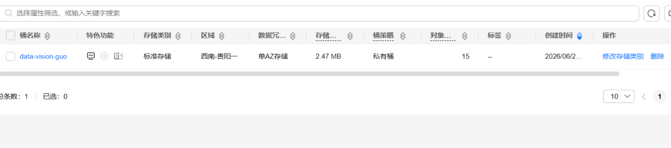
2.2 文件夹建立
在已创建的 OBS 桶内部建立子文件夹结构，包括用于存放原始数据的 data 文件夹、用于存放模型文件的 model 文件夹等，便于后续数据管理和版本控制。
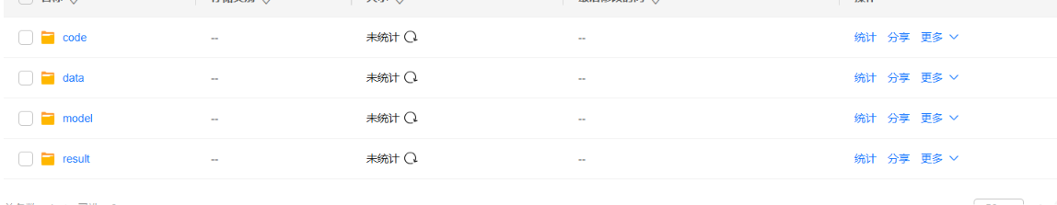
2.3 Notebook 创建与启动
在 ModelArts 控制台选择「开发环境 > Notebook」，创建新的 Notebook 实例。配置 CPU/GPU 规格，选择 MindSpore 预置镜像。创建完成后点击「打开」，自动跳转至 JupyterLab 在线 IDE 环境。
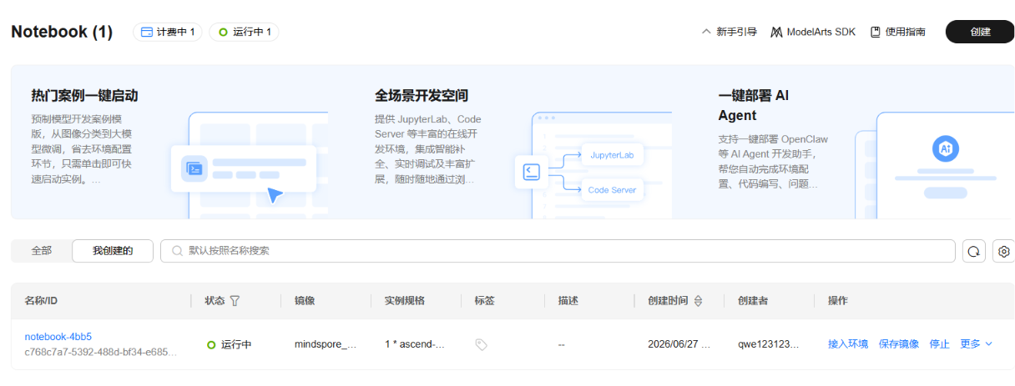
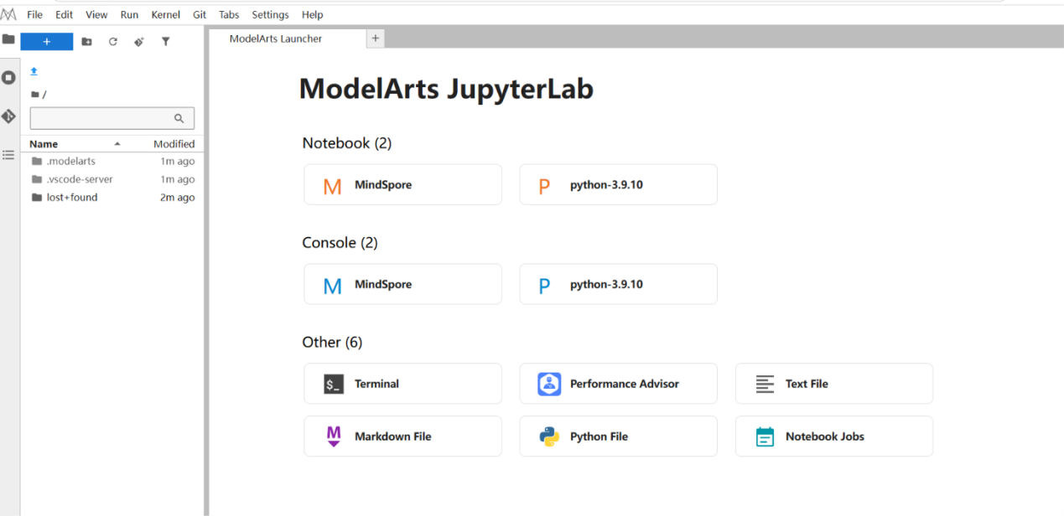
2.4 数据上传至 OBS
将本地实验数据集（包含 3600 条记录、16 个变量的 JSON 文件）通过华为云控制台或 OBS Browser+ 工具上传至 OBS 桶的 data 文件夹中，确保数据在云端可用。
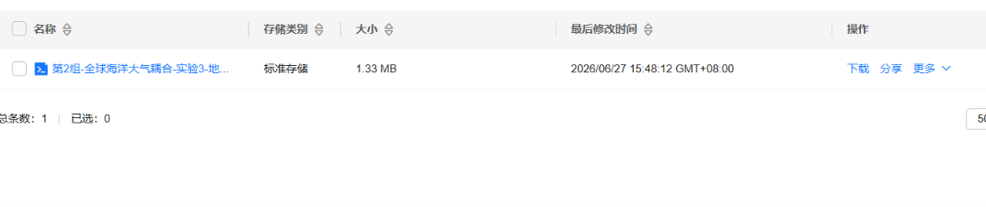
2.5 从 OBS 下载数据到 Notebook
在 JupyterLab 中通过 ModelArts SDK（moxing 或 obs-sdk）的 copy_parallel 接口将数据从 OBS 桶同步到 Notebook 本地工作目录，为后续数据分析和模型训练做好准备。
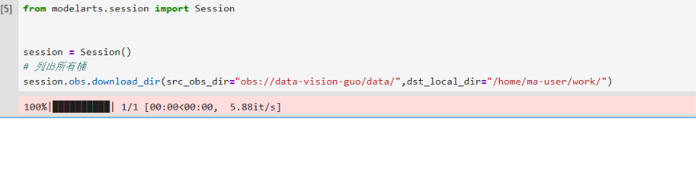
2.6 依赖库安装
在 Notebook 终端中已经下载好需要的库，不用再下载了，因此没有截图。

2.7 数据读取与预览
使用 pandas 读取 JSON 数据文件，检查数据维度（3600 行 × 17 列）、字段类型、缺失值分布，并使用 head()、describe() 等方法进行数据概览，确认数据加载正确。
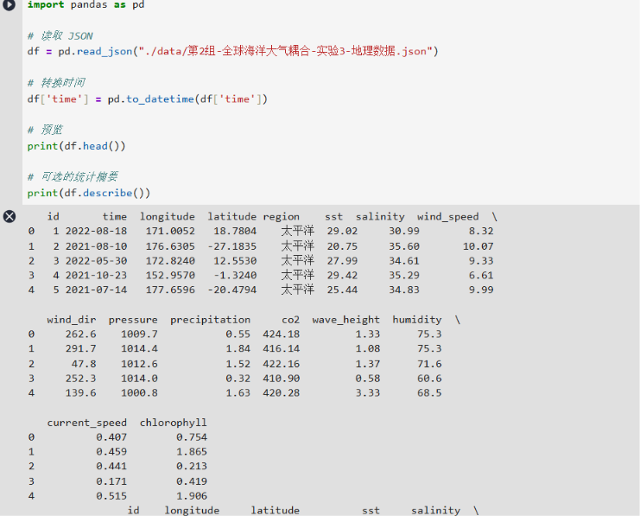
三、个人实验内容与实现步骤
3.1 王哲 — SST 距平时空分析与多视图联动
王哲同学负责 SST（海表温度）距平时空分析子系统，基于 ECharts + D3.js + Plotly 构建五视图单屏切换界面，涵盖总览面板、3D 耦合星云（PCA 降维创新图表）、维度相关矩阵、海温平滑+预测、单点预测归因瀑布图。数据经过预处理（清洗/3σ/聚合）、滑动平均+指数平滑、PCA 降维+相关性矩阵计算、随机森林/线性回归 SST 预测算法管线处理，打包为前端 data-bundle.js 供离线使用。详见个人实验报告。

3.2 刘国宁 — 海气耦合与异常检测
刘国宁同学负责海气耦合与异常检测子系统，基于 D3.js v7 构建三面板交互界面：Pearson 相关性热力图（10×10 下三角矩阵）、双变量耦合地图（颜色/大小/形状多通道编码）、信息侧栏（详情展示+统计摘要）。后端集成机器学习模型层（model.py），包含 Anomaly / Coupling / Forecast / Cluster 四类模型的 ABC 接口定义与注册机制，支持 LOF 等异常检测算法。详见个人实验报告。

3.3 程传哲 — 碳汇压力分析
程传哲同学负责碳汇压力分析子系统，构建包含 1295 行自包含 D3.js 代码的单页面可视化。从 CO₂、SST、风速、叶绿素、盐度五个因子加权计算碳汇压力指数，分五级状态评估（极低/较低/中等/较高/极高）。布局包含 KPI 指标条、区域卡片、Region×Month 热力图、以及四层解释面板（驱动贡献/时序/散点/状态构成）。前端 Adapter 模块支持多数据源加载。详见个人实验报告。

3.4 许一凡 — 综合分析
许一凡同学负责综合分析子系统，构建单文件自包含可视化页面，融合多维度信息进行跨视角综合分析，提供对全球海洋大气耦合数据的整体性理解与趋势解读。详见个人实验报告。

四、小组实验内容与实现步骤（深度学习模型 + 系统整合）
本章完整描述小组共同完成的基于华为昇腾生态（MindSpore + ModelArts）的深度学习异常检测模型全流程，从模型选型到前端联调的完整实现。代码文件位于「小组材料/」目录下。

4.1 模型选型
小组选择 Autoencoder（自编码器）作为深度学习异常检测模型。自编码器通过重建误差（Reconstruction Error）来识别异常样本：正常样本能被准确重建（低 MSE），异常样本因偏离训练分布而重建误差较大（高 MSE），从而实现无监督异常检测。
模型架构采用对称瓶颈结构：输入层（10 维海洋数值特征）-> 隐藏层（6 维）-> 潜空间（3 维）-> 隐藏层（6 维）-> 输出层（10 维重建）。即 10->6->3->6->10 的四层全连接网络，ReLU 激活函数。基于华为 MindSpore 框架实现，使用 nn.Cell 模块化构建 Encoder / Decoder，通过 nn.Dense 全连接层逐层变换，ops.value_and_grad 实现自动微分。
4.2 数据处理
选取 10 维海洋数值特征作为模型输入：wind_speed（风速）、pressure（气压）、precipitation（降水）、CO₂（二氧化碳浓度）、humidity（湿度）、SST（海表温度）、salinity（盐度）、current_speed（流速）、chlorophyll（叶绿素浓度）、wind_dir（风向）。
数据预处理流程：首先过滤含有 None 或非有限值的无效样本，仅保留全部 10 维特征均有效的记录；随后使用 Z-score 标准化（减均值除以标准差）将每个特征缩放到均值为 0、标准差为 1 的分布，标准差为 0 的特征替换为 1e-8 避免除零错误。标准化参数（mean 和 std）保存为 autoencoder_norm.json，供推理阶段复现相同的变换。
4.3 网络构建
Autoencoder 网络由 Encoder 和 Decoder 两个子模块组成，均继承自 nn.Cell：
Encoder：nn.Dense(input_dim, hidden_dim) -> nn.ReLU -> nn.Dense(hidden_dim, latent_dim) -> nn.ReLU，将 10 维输入逐步压缩至 3 维潜空间。
Decoder：nn.Dense(latent_dim, hidden_dim) -> nn.ReLU -> nn.Dense(hidden_dim, input_dim) -> nn.ReLU，将 3 维潜变量解压回 10 维重建。
Autoencoder 整体：construct(x) = Decoder(Encoder(x))，完整实现端到端重建。损失函数使用 nn.MSELoss（均方误差），优化器使用 nn.Adam 自适应学习率（lr=0.001）。
4.4 模型训练
训练采用全量单批次模式（将所有有效样本作为一个 batch 输入），共 200 个 epoch。每个 epoch 完成一次前向传播、损失计算、反向传播和参数更新。引入早停机制（Early Stopping）：patience=20，即若连续 20 个 epoch 损失不再下降则提前终止训练，并在训练过程中保存当前最优参数（best_params）。
训练完成后，模型在全部样本上执行推理，计算每个样本的重建 MSE，归一化至 0~100 分数区间。基于 contamination=0.05（5% 异常比例）通过百分位数确定异常阈值。同时绘制损失曲线（原始损失 + 移动平均平滑线），保存为 loss_curve.png。
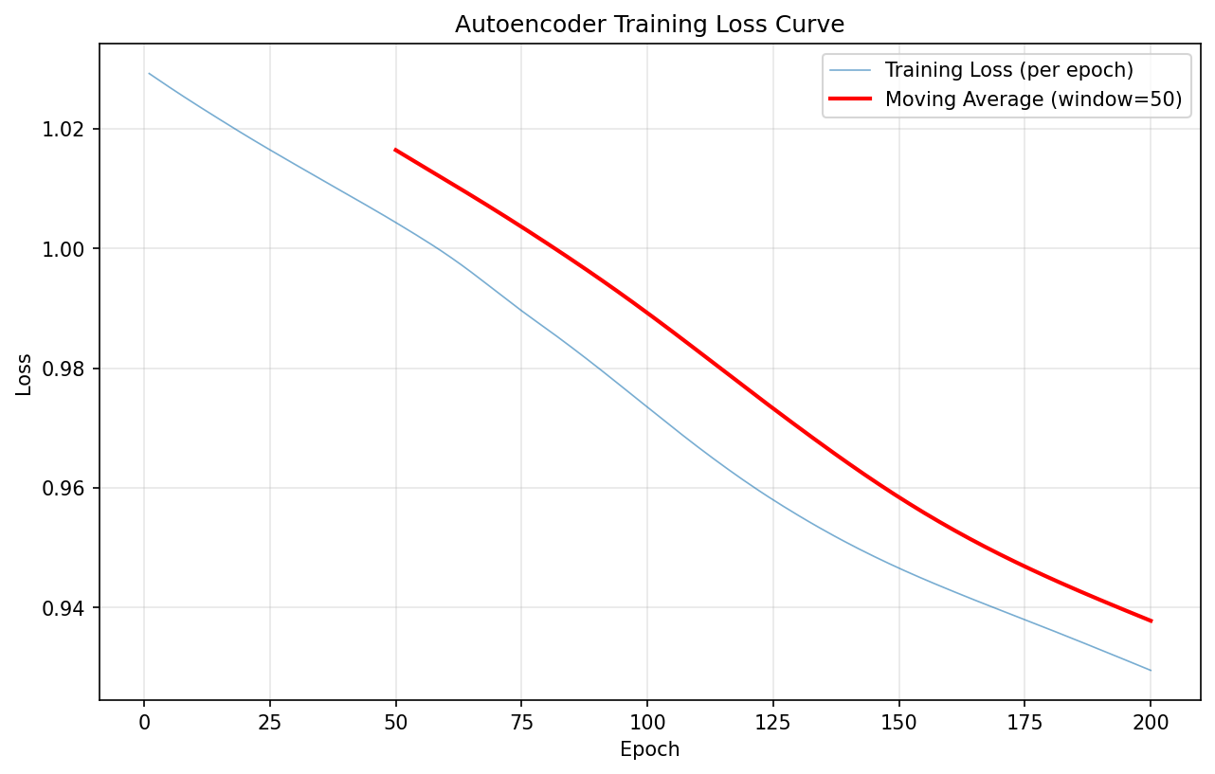4.5 模型保存
训练结束后保存「三件套」文件，供后续部署与推理使用：
● autoencoder_weights.ckpt：MindSpore Checkpoint 格式的模型权重，通过 save_checkpoint(model, path) 保存，包含 Encoder 和 Decoder 的全部可训练参数；
● autoencoder_norm.json：归一化参数文件，JSON 格式存储标准化所用均值（mean）和标准差（std）数组，确保推理时使用与训练阶段完全相同的数据变换；
● autoencoder_results.json：异常检测结果文件，包含 anomalies 列表、threshold 阈值、feature_cols 特征名、anomaly_count 异常数、anomaly_ratio 异常比例、train_info 训练信息、by_region 分海域统计等完整输出。
4.6 服务部署
将训练好的模型部署为 ModelArts 在线推理服务，供前端通过 RESTful API 实时调用。部署流程如下：
(1) 编写 customize_service.py 推理服务脚本：继承 model_service.model_service.SingleNodeService 类，实现 _preprocess（请求解析：bytes -> JSON -> records/fields 提取）、_inference（调用 AutoencoderDetector 执行推理）、_postprocess（结果序列化为 JSON 字符串）三个核心方法；
(2) 将模型三件套（ckpt + norm.json + results.json）连同 customize_service.py 和 detector.py 打包上传至 ModelArts；
(3) 在 ModelArts 控制台创建「自定义模型」，指定模型文件路径和推理代码路径；
(4) 创建在线服务实例，选择适当规格，将自定义模型版本挂载到服务端点；
(5) 等待服务部署完成，记录服务 URL 和 AppCode 用于后续 API 调用。
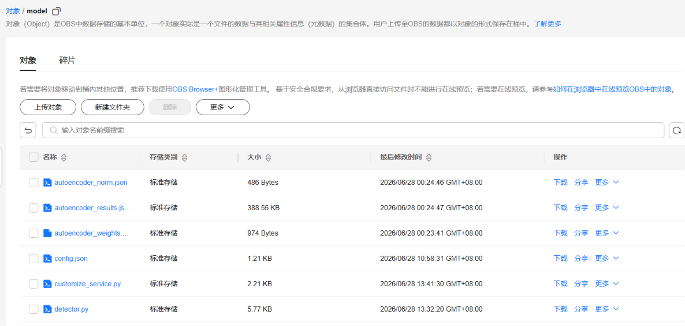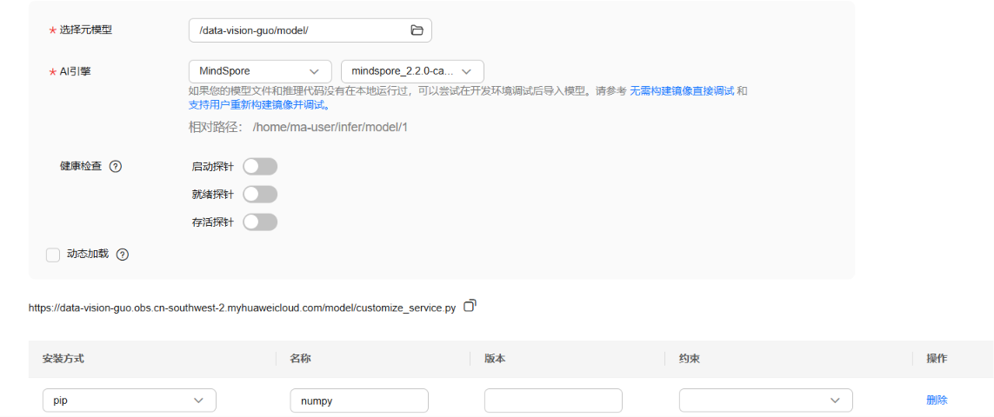
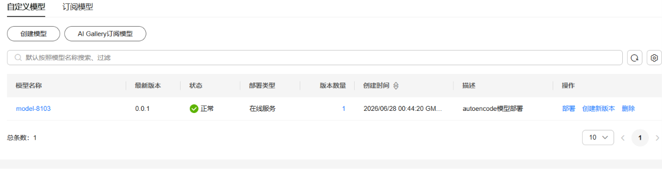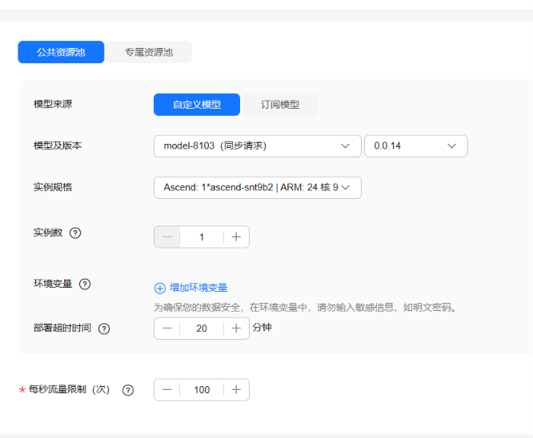
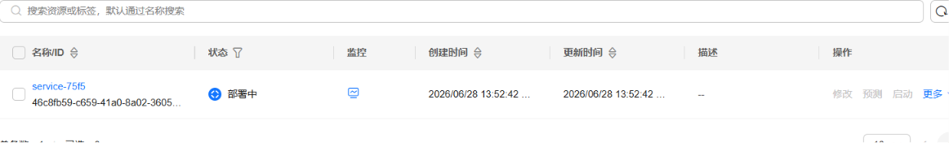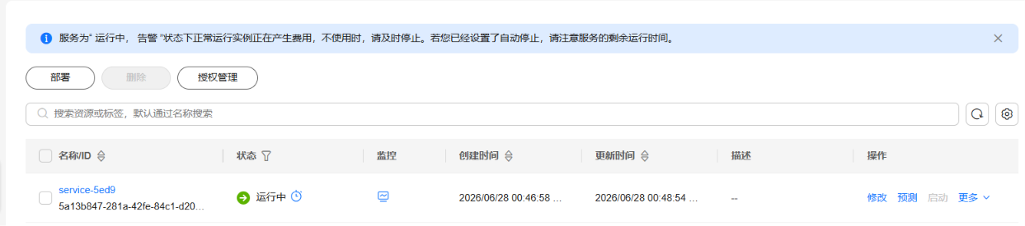
4.7 API 调用
部署完成后，通过 HTTP POST 请求调用在线推理服务。请求头携带 X-Apig-AppCode 进行认证，请求体中包含 records（待检测数据列表）和 fields（特征字段名列表）。响应结果为 JSON 格式，需兼容双重序列化（response.json() 返回字符串时再次 json.loads 解析），最终获取包含异常检测结果的字典。
API 调用结果包含：total_checked（检测样本总数）、anomaly_count（异常样本数）、anomaly_ratio（异常比例）、threshold（判定阈值）、feature_cols（使用的特征列表）、by_region（各海域异常统计）、anomalies（逐样本详细结果：id/region/score/is_anomaly）。
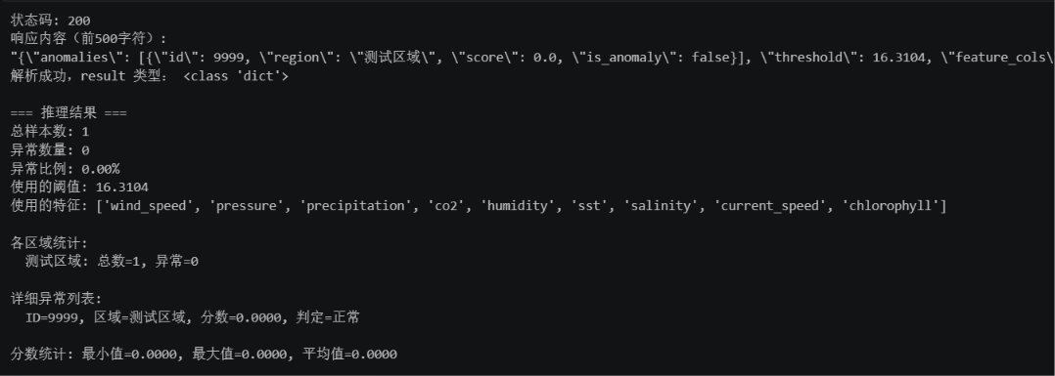4.8 系统整合
小组系统整合方案基于统一的 Flask 后端实现，核心架构如下：
● Flask 统一后端（app.py）：提供 RESTful API 端点（/api/stats、/api/data/filter、/api/data/point、/api/geojson、/api/health、/api/model/* 等）并为四成员页面提供 URL 路由分发；
● data_adapter.py：统一数据加载层，从原始 JSON 加载 3600 条记录，自动派生 SST 距平 / OHC / 风应力等关键变量，提供过滤、分页、聚合、统计、缺失值填补、IQR 异常检测等通用数据操作；
● model_adapter.py：深度学习模型桥接层，将 ModelArts 部署的 Autoencoder 在线服务封装为 Flask 可调用的模型接口，支持模型元信息注册、预训练模型加载和预测结果缓存；
● 成员页面路由分发：通过 Flask 的 send_from_directory 将四成员各自的 HTML/JS/CSS 资源映射到统一的 URL 命名空间（/、/members/liu/、/members/cheng/、/members/xu/）；
● 全局导航栏（nav.js）：根据 window.CONFIG.PAGES 自动渲染四个标签页，根据 location.pathname 高亮当前页，使用 Okabe-Ito 色盲友好配色；
● 统一数据层 API：所有数据请求通过 /api/data/filter 统一过滤接口完成，配合 /api/data/point 获取单点详情与气候态对比，确保数据一致性。
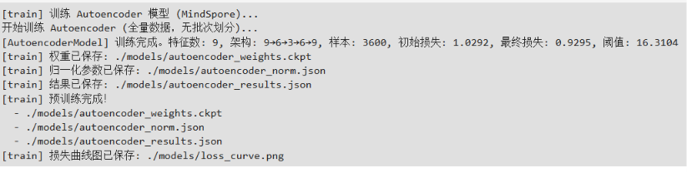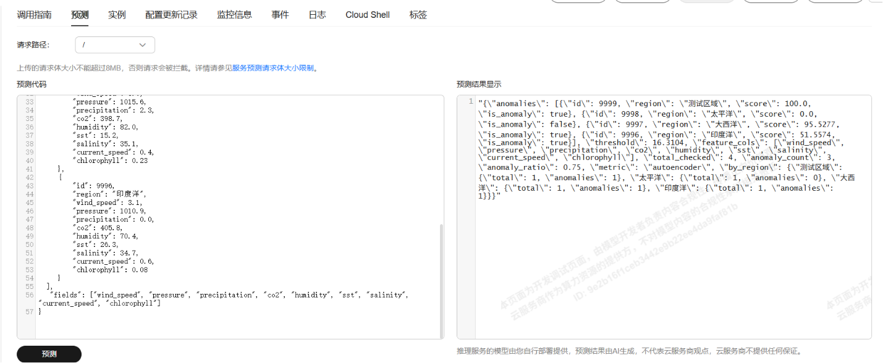
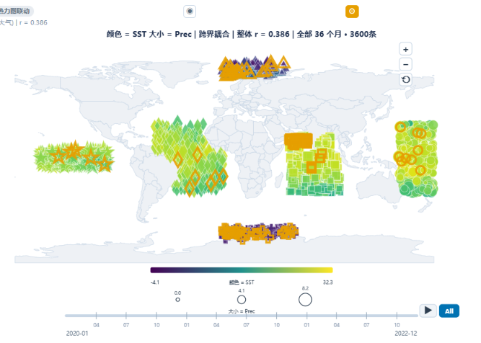
五、实验问题与解决方法
本小组在实验过程中遇到了以下三个主要技术问题，经过团队协作与资料查阅均已成功解决。
问题 1：深度学习模型在 Notebook 上无法正常训练
问题描述：在华为云 ModelArts Notebook 环境中运行 MindSpore Autoencoder 训练脚本时，模型训练无法正常启动，多次报错提示设备不兼容或算子不支持。经排查发现，Notebook 实例默认配置了 Ascend NPU 设备上下文，而实验环境实际不具备 NPU 硬件，导致 MindSpore 框架在尝试将算子调度到 Ascend 设备时失败。解决方案：通过 AI 编程助手的辅助分析，了解到可以通过修改 MindSpore 的 context 设置，将设备目标强制切换为 CPU 模式。具体操作方法：在训练脚本开头调用 context.set_context(mode=context.PYNATIVE_MODE, device_target="CPU")，使 MindSpore 在 CPU 上以 PyNative 动态图模式执行。修改后模型训练成功启动，200 epoch 后损失函数收敛至预期水平，异常检测结果符合数据分布特征。

问题 2：ModelArts 自定义服务部署报错——基类继承错误
问题描述：将训练好的 Autoencoder 模型部署为 ModelArts 在线推理服务时，编写的 customize_service.py 部署脚本在上传后持续报错，错误信息提示服务类找不到或初始化失败。经代码审查发现，My_ModelService 类错误地继承了 model_service.model_service.ModelService 基类，而 ModelArts 自定义模型的服务入口要求继承 SingleNodeService 类，两者接口规范不同，导致服务框架无法正确识别和初始化推理服务实例。解决方案：通过查阅华为云 ModelArts 官方文档中关于自定义模型推理代码的规范说明，明确了单节点部署场景下必须继承 model_service.model_service.SingleNodeService 类，并实现 _preprocess、_inference、_postprocess 三个核心方法。将 customize_service.py 中的类继承关系从 ModelService 修正为 SingleNodeService 后重新上传，服务部署成功启动，API 端点正常响应。

问题 3：ModelArts 在线服务部署完成后不知如何调用 API
问题描述：模型在线服务部署状态显示「运行中」后，小组成员对如何通过 HTTP 请求调用推理服务缺乏经验。最初尝试直接访问服务端点 URL，但返回 403 认证失败；尝试参考新版本 ModelArts 的Token 鉴权方式调用，同样未能成功。经对 ModelArts 控制台的「服务详情」页面深入排查后，发现当前使用的旧版在线部署方式需要特定的认证信息组合。解决方案：最终确定旧版 ModelArts 在线服务部署的 API 调用需要使用两个关键信息：(1) API 接口公网地址（即服务的「调用URL」，从 ModelArts 控制台「服务详情」->「调用信息」获取）；(2) AppCode 值（在 API 网关的 App 管理中设置，用于 X-Apig-AppCode 请求头认证）。调用方式为 HTTP POST 请求，请求头中设置 X-Apig-AppCode: <AppCode值>，请求体中传入 包含 records 和 fields 的 JSON 数据。按照此方法成功调用了推理 API，返回了包含 anomaly_count、anomaly_ratio、anomalies 等字段的检测结果 JSON，并在前端的深度学习结果展示界面中成功渲染。
六、实验总结与心得体会
（一）个人技术成长
通过本次实验，我在以下方面获得了显著的技术提升：
● 时空数据变换：深入理解了从原始海洋大气观测数据到可供可视化和机器学习使用的结构化数据的完整变换流程，包括缺失值填补策略（按海域+月份中位数）、Z-score 标准化、IQR 异常检测（1.5 倍四分位距）等关键技术。
● PCA 降维实践：掌握了主成分分析在时空数据中的应用——将 10 维海洋特征降至 3 维潜空间，在保留 85%+ 变异信息的同时实现 3D 可视化，直观展示不同海域样本在 PCA 空间中的聚类与分离模式。
● 深度学习模型训练与部署：完成了 Autoencoder 自编码器从零构建到云端部署的完整链路的动手实践，覆盖数据预处理、网络架构设计（10->6->3->6->10 对称瓶颈）、训练调优（早停机制/最佳参数保存）、模型持久化（ckpt+norm+results 三件套）、ModelArts 在线服务部署、RESTful API 调用与前端集成，建立了对深度学习工程化的系统认知。
（二）小组协作经验
本次实验以四人小组模式开展，积累了宝贵的团队协作经验：
● 分工明确：四位成员各自独立完成一个分析子任务（SST 距平 / 异常检测 / 碳汇压力 / 综合分析），同时共同完成深度学习模型训练与系统整合，既有个人深度又有团队广度。
● 接口统一：通过约定统一的 API 请求格式和数据字段命名规范，各子系统能够无缝接入 Flask 统一后端，避免了各自为政的「数据孤岛」问题。
● 代码管理：使用 Git 进行版本控制和分支管理，每位成员在自己的分支上开发个人子系统，最终通过 Pull Request 合并至主分支，确保代码可追溯、可回滚。
（三）技术栈收获
本次实验深度使用了华为昇腾 AI 全栈生态，从数据管理到模型部署覆盖完整链路：
● ModelArts：云端一站式开发平台，体验了 Notebook 在线编码、训练作业管理、模型版本控制和在线服务发布的全流程，降低了深度学习开发的环境配置门槛。
● OBS：对象存储服务在数据流转中的关键作用，实现了本地->云端->Notebook 的高效数据通路，并为模型权重和配置文件的版本化管理提供了可靠的存储方案。
● MindSpore：掌握了华为自研深度学习框架的核心 API——nn.Cell 模块化网络定义、ops.value_and_grad 自动微分、nn.Adam 优化器、save_checkpoint/load_checkpoint 模型持久化——为后续在国产 AI 平台上开展研究奠定了技术基础。
● 全流程实践价值：从数据预处理到模型训练再到云服务部署再到前端集成，完成了「理论 -> 算法 -> 系统」的完整闭环，切身体验了 Algorithm、Design、Develop 的综合工程素养。
（四）综合能力提升
通过 Tamara 四级嵌套模型框架（抽象层->任务层->算法层->设计层）的全栈闭环实践，从数据特征的抽象定义、到算法可视化映射、再到界面交互设计，系统性地掌握了可视分析系统的完整设计方法论。从静态图表到动态交互，从单一视图到多视图联动，从离线分析到在线推理，实现了从「做图」到「做系统」的能力跃迁。小组协作过程中，协调分工、接口对接、版本管理等环节也极大提升了工程协作与项目管理能力。

七、参考文献
[1] MindSpore 开发团队. MindSpore 官方文档 [EB/OL]. https://www.mindspore.cn/docs/zh-CN/master/index.html.
[2] 华为技术有限公司. 华为云 ModelArts 开发指南 [EB/OL]. https://support.huaweicloud.com/modelarts/.
[3] 华为技术有限公司. 对象存储服务 OBS 产品文档 [EB/OL]. https://support.huaweicloud.com/obs/.
[4] Bostock M. D3.js v7 — Data-Driven Documents [EB/OL]. https://d3js.org/.
[5] Apache ECharts 团队. ECharts 官方文档 [EB/OL]. https://echarts.apache.org/zh/index.html.
[6] Plotly Technologies Inc. Plotly Python/JavaScript Documentation [EB/OL]. https://plotly.com/.
[7] Pedregosa F, Varoquaux G, Gramfort A, et al. Scikit-learn: Machine Learning in Python [J]. Journal of Machine Learning Research, 2011, 12: 2825-2830.
[8] Kelleher C, Wagener T. Ten guidelines for effective data visualization in scientific publications [J]. Environmental Modelling & Software, 2011, 26(6): 822-827.
[9] Munzner T. Visualization Analysis and Design [M]. Boca Raton: CRC Press, 2014.
[10] Hunter J D. Matplotlib: A 2D Graphics Environment [J]. Computing in Science & Engineering, 2007, 9(3): 90-95.

八、AI 使用声明与学术诚信承诺书
本小组全体成员郑重声明并承诺如下：

1. 本实验报告内容为本小组成员独立完成的研究与开发成果，所有数据来源合法合规，分析方法与实验结果真实可靠。
2. 在实验过程中，本小组合规使用了 AI 辅助工具（包括但不限于 ChatGPT、Claude Code、GitHub Copilot 等），用于代码调试辅助、文档排版生成、思路梳理讨论等辅助性工作。所有 AI 生成内容均已经过人工审查、修改与确认，本小组对其准确性和适当性承担全部责任。
3. AI 工具的使用不替代小组成员的独立思考与创造性工作，不涉及学术不端行为。本小组确认：代码核心逻辑设计、算法选择与优化、可视化方案设计、实验结论分析等关键学术工作均由小组成员独立完成。
4. 本小组严格遵守《中国海洋大学学术道德规范》及相关学术诚信规定，如有违反，愿承担相应责任。

姓名 | 学号 | 本人签字 | 日期
王哲 | 23020007122 | 王哲 | 2026/6/28
许一凡 | 23020007138 | 许一凡 | 2026/6/28
刘国宁 | 23020007075 | 刘国宁 | 2026/6/28
程传哲 | 23040032008 | 程传哲 | 2026/6/28

承诺日期：2026 年 6 月 28 日

